Кардай Н.Г.,
преподаватель математики «ФГКОУ Уссурийского СВУ МО РФ» ,
г. Уссурийск, Приморского края

Технологическая карта урока по учебному предмету «Алгебра» в 7-ом классе на тему
«Квадрат суммы и квадрат разности двух выражений»
Тип урока: | Урок открытия новых знаний
Авторы УМК: | УМК А.Г. Мерзляк, В.Б.Полонский, М.С.Якир
Цели урока: | вывести формулы квадратов суммы и разности двух чисел; сформировать умение обучающихся практически применять эти формулы для упрощения выражений; развивать логическое мышление, внимание, память, сообразительность, культуру математической речи и культуру общения
Планируемые образовательные результаты (личностные, метапредметные, предметные): | Личностные:  - развивать умение ясно, точно, громко излагать свои мысли в устной и письменной речи;  - развивать креативность мышления, инициативу, находчивость, активность при решении математических задач;  Метапредметные: формировать умение видеть математическую задачу в контексте проблемной ситуации, формировать умение работать в группах;  – регулятивные: развитие внимания, логического мышления, аргументированной математической речи; удерживать цель деятельности до получения ее результата;  – познавательные: умение строить рассуждения в форме связи простых суждений об объекте, его строении, свойствах и связях;  – коммуникативные: воспринимать текст с учетом поставленной учебной задачи, находить в тексте информацию, необходимую для решения  Предметные:  - обучающийся научится доказывать и применять формулы квадрата суммы и квадрата разности двух выражений.  - обучающийся получит возможность: научиться использовать приёмы, рационализирующие вычисления.
Оборудование: | интерактивная доска, мультимедийный проектор, раздаточный материал
Образовательные ресурсы: | 1.Учебник А.Г. Мерзляк, В.Б.Полонский, М.С.Якир.  2.Презентация «Квадрат суммы и квадрат разности двух выражений».  3.Алгебра. Дидактические материалы. А.Г. Мерзляк, В.Б.Полонский, М.С. Якир, Москва, «Вентана-Граф», 2018.

О р г а н и з а ц и о н н а я с т р у к т у р а у р о к а
Деятельность преподавателя | Задания для обучающихся, выполнение которых приведёт к достижению запланированных результатов | Деятельность обучающихся | Планируемые результаты
Деятельность преподавателя |  | Деятельность обучающихся | Предметные |  |  |  |  | УУД
1.Этап мотивации к учебной деятельности
( цели: актуализировать требования к обучающимся с позиций учебной деятельности; создать условия для формирования внутренней потребности обучающихся во включении в учебную деятельность)
Создаёт условия для возникновения внутренней потребности включения в учебную деятельность | -Недавно мы изучали тему «Умножение многочленов»  -Скажите, а всегда ли вам удаётся быстро и без ошибок выполнить умножение многочленов?  -А хотели бы научиться делать это быстрее и легче?  -В некоторых случаях это действительно возможно и сегодня вы этому научитесь. Но...чуть позже! | Приветствуют преподавателя.  Проверяют свою готовность к уроку. Включаются в деловой ритм урока. |  | Коммуникативные:  уметь совместно договариваться о правилах поведения и общения, следовать им  Личностные: проявлять учебно-познавательный интерес
2.Этап актуализации и фиксирования индивидуального затруднения в пробном учебном действии
( цели: подготовка мышления обучающихся, организация осознания ими внутренней потребности к построению учебных действий и фиксирование каждым из них индивидуального затруднения в пробном действии)
Создаёт условия для выполнения обучающимися пробного учебного действия, фиксирования затруднения | 1. Наш урок я хотела бы начать с интересной загадки:  - Задумайте число до 10  - Умножьте его на себя  - Прибавьте к результату задуманное число  - К полученной сумме прибавьте 1  - К полученному числу прибавьте задуманное число.  - Скажите мне, пожалуйста, число, которое у Вас получилось, и я отгадаю, какое число Вы задумали.  - Решение: х² + х + 1 + х = х² + 2х + 1 = (х + 1)²  - Например: 5⋅5 + 5 + 1 + 5 = 36, тогда х = $\sqrt{36}$ – 1 = 6 – 1= 5  2. Пока повторим те знания и умения, которые окажутся на сегодняшнем уроке актуальными, т.е. нужными.  -И как ни странно, начнём с геометрии.  -Ответьте на вопрос: Как найти площадь прямоугольника?  -Надо его длину умножить на ширину.  -Запишите на прямоугольнике, изображённом на доске, выражение для нахождения его площади.  Один суворовец выходит к доске и на прямоугольнике записывает формулу площади прямоугольника.  -Как найти площадь квадрата?  -Умножить сторону квадрата на саму себя. Возвести сторону во вторую степени.  -Запишите на квадрате, изображённом на доске, выражение для нахождения его площади.  Один суворовец выходит к доске и на квадрате записывает формулу площади квадрата  3.Упражнение по чтению математических выражений.  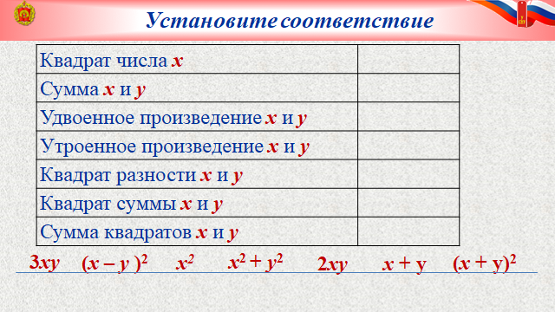 | Записывают формулы площадей, отвечают на вопросы | Формулы площадей прямоугольника и квадрата  Чтение буквенных выражений | Познавательные:  строить логическую цепочку рассуждений и выдвигать предположение  Коммуникативные:  отвечать на задаваемые  вопросы в процессе обсуждения, сотрудничать в поиске и выходят на необходимость формулирования правила  определения вида дроби  Регулятивные:  учиться контролировать свою речь при выражении своей точки зрения по заданной тематике;  учиться самостоятельно оценивать свои высказывания
3.Этап построения проекта выхода из затруднения
(цели: создать условия для построения проекта выхода из затруднения, выбора способа и средств его реализации)
Организует уточнение следующего шага учебной деятельности, составление совместного плана действий. | - Выполните умножение многочленов:  - ( 3–х) (х+2)  - (5+y) (4+y)  - (a+8) (a+8)  - (4 – x)(4–x)  -Что особенного в последних двух произведениях? Одинаковые выражения.  -Как я могла бы записать это произведение короче? (a+8)² , (4–x)²  -Как правильно их прочитать? Квадрат суммы a и 8. Квадрат разности 4 и х.  2. Разделите следующие выражения на две группы и выполните действия  - По какому принципу вы разделили данные выражения?  - Что у них общего и в чем различие?  - Какую закономерность вы заметили при решении этих заданий?  - Какой можно сделать вывод?  - Имеет ли смысл выполнять подробную запись решения подобных заданий?  3.Определите, к какой группе относятся следующие выражение и попробуйте сразу записать ответ:  (d – s)²; (r + y)²; (m + n)²; (c – b)². | Выполняют практическую работу в группах, делают выводы.  Работают в группах, решают примеры, оценивают. | Умножение многочленов |  |  | Познавательные: учатся выделять существенную информацию из текста;  в ходе выполнения упражнений учащиеся делают вывод, Регулятивные: оценивают правильность ответов; формировать целевые установки учебной деятельности; выстраивать алгоритм действий  Коммуникативные: находить в тексте информацию, необходимую для ответа на поставленный вопрос, учить точно и грамотно выражать свои мысли
  ( k + m)²
  (a – b)²
  (k – m)²
  ( a + b)²
  (х – у )²
  (х + у)²
- Этап реализации построенного проекта
( цели: реализовать построенный проект; закрепить новое знание в речи и знаках; зафиксировать преодоление ранее возникшего затруднения)
Организует реализацию построенного проекта, подводящий диалог, фиксирование нового знания в речи и знаках. | - Попробуйте записать формулы для выполнения этих заданий в общем виде.  Записываем формулы в тетрадях.  (а+b)² = а² +2аb+b²  (а – b )² = а² –2аb+b²  - Геометрическое доказательство Евклида  Попробуйте самостоятельно доказать геометрически эту формулу  Тогда давайте попробуем вместе вывести это правило.  -У вас на столах лежит набор из четырёх фигур, таких же, как у меня на доске: два разных квадрата со стороной a и со стороной b, два одинаковых прямоугольника со сторонами a и b.  -Составьте из всех этих фигур новый квадрат.  -Подпишите на каждой его части выражение её площади. b² , a·b, a² , a·b  -Чему получилась равна сторона составленного квадрата? (a + b)  -А как записать площадь такого квадрата?  (a + b)²  -Из каких площадей она состоит?  b² , a·b, a² , a·b  Какое равенство можно составить, используя полученные результаты?  (a + b)² = b² + a·b + a² + a·b  Упростите правую часть полученного равенства. (a + b)² = а² + 2a·b + b²  Мы вывели с вами формулы из раздела алгебры «Формулы сокращённого умножения».  Посмотрите видео с доказательством формулы квадрата суммы двух выражений.  (проверка) | Записывают формулы  Выполняют задание, доказывают геометрически формулу квадрата суммы двух выражений | Квадрат суммы и квадрат разности двух выражений |  |  | Познавательные: формировать умение выделять закономерность при записи формул  Коммуникативные: уметь управлять своим поведением (контроль, коррекция, оценка своего действия).
- Этап первичного закрепления с проговариванием во внешней речи
(цели: организовать усвоение обучающимися нового способа действия при решении типовых задач)
Организует усвоение обучающимися нового способа действий с проговариванием во внешней речи. | 1. Заполни пропуски (поставь знак «+» или «-»):  (р – а)² = р² … 2ра …а²  (8 – у)² = 64 …16у …у²  (s + n)² = s²…2sn…n²  (t + k )² = t² …2t k …k ²  (d – m)(d – m) = d ²…2dm…m²  2.Заполни пропуски и продолжи решение:  а) (5 + m)² = …² + 2…… +… ² =  б) (2c – d)² =… ² – 2…… +… ² =  в) (3p + 4k)² =… ² + ……+ 16k² =  г) (6а +…)² =… ² + 2…… + 25х²=  д) (… – 4х )² = 25x⁴ у² – 2……+ … ²=  3. На формулах квадрата суммы и разности основаны некоторые математические фокусы, позволяющие производить вычисления в уме.  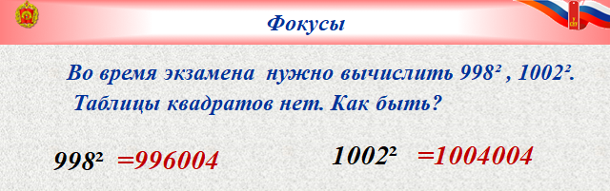  4. В 2021 году будет отмечаться юбилей первому полёту человека в космос. В каком году был полёт?  Чтобы ответить на этот вопрос, нужно найти значение выражения (30 +1)² +1000 используя формулу квадрата суммы.  5. Как вам могут пригодиться эти формулы сокращённого умножения? (ответы суворовцев)  - Хороший вопрос… Вот вам пример из жизни: имеется помещение 103 на 103 метра и необходимо застелить его плиткой метр на метр. Сколько нужно плиток? Продавец говорит, что тебе нужно около 12000 плиток. Проверять его расчёты тебе неловко, но ты можешь быстро посчитать в уме! Каким образом? (ответы суворовцев)  С помощью формул сокращённого умножения. Просто представь число 103, как сумму 100 и 3 и возведи её в квадрат:  103²= (100 + 3)²= 100² + 2⋅ 100⋅3 + 3² = 10000+ 600+9= 10609 | Работают у доски с комментированием  Выполняют самопроверку | Квадрат суммы и разности двух выражений |  |  |  | Познавательные: формировать умение применять изученный материал  Коммуникативные:  уметь слушать других, учатся критично относиться к своему мнению, с достоинством признавать ошибочность своего мнения и корректировать его.
- Этап самостоятельной работы с самопроверкой по эталону
( цели: организовать самостоятельное выполнение обучающимися типовых заданий на новый способ действия; организовать самопроверку обучающимися своих решений по эталону)
Организует самостоятельное выполнение обучающимися типовых заданий, самопроверку своих решений по эталону. | 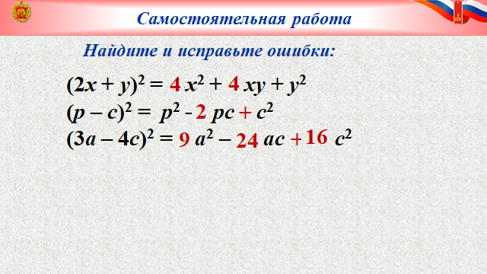 | Выполняют самостоятельную работу.  Осуществляют самопроверку.  Критерии оценивания: отметка выставляется в зависимости от числа правильно выполненных заданий | Проверка умения применения учащимися нового материала при выполнении практического задания |  |  |  |  |  | Познавательные:  уметь ориентироваться в своей системе знаний
- Этап рефлексии учебной деятельности на уроке
( цели: организовать самооценку учебной деятельности на уроке)
Организует самооценку учебной деятельности на уроке. | Итак, какова была тема нашего урока?  Какова была цель нашего урока?  Какие наиболее часто встречающиеся ошибки при этом у вас были?  Урок подходит к концу и все молодцы, справились со всеми заданиями, которые вам предлагались. Вы очень хорошо умственно потрудились.  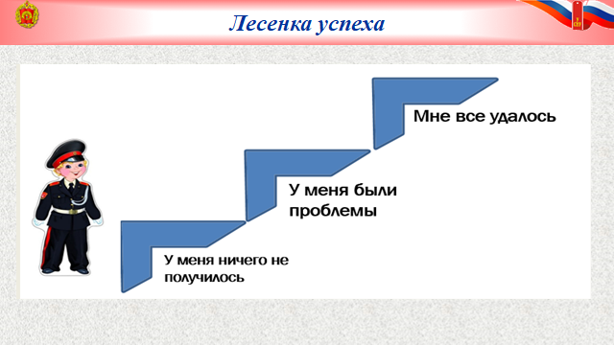  Выставить и прокомментировать оценки.  Урок окончен. Спасибо! | Подводят итог урока, рефлексия |  |  | Регулятивные:  уметь оценивать правильность выполнения действия

Задание на самоподготовку | § 16,  №570(нечетные),  №572(нечетные),  * доказать геометрически эту формулу (а – b)² | Записывают задание на самоподготовку.

